

**CRNOMORSKA AVANTURA**

**TRABZON – RİZE – SUMELA MANASTİR – HATUŞA – GİRESUN – ORDU – SAMSUN – AMASYA – ANKARA**

**TERMIN PUTOVANJA: 20.05. – 27.05. 2025.**

**Program putovanja**

**1. DAN 20.05.2025 (UTORAK) SARAJEVO - ISTANBUL - TRABZON**

Sastanak na sarajevskom aerodromu u 07.00h. Check in za Trabzon preko Istanbula. Let **TK1022** u 09.05h za Istanbul (12.05h), pasoška kontrola, te prelazak na let za Trabzon **TK2828** u 13:30h. Slijetanje u Trabzon u 15.20h. Transfer do hotela, smještaj i večera. Slobodno večer za šetnju po Trabzonu. Nočenje.

**2. DAN 21.05.2025 (SRIJEDA) TRABZON – RIZE – SUMELA MANASTIR – TRABZON (200 km)**

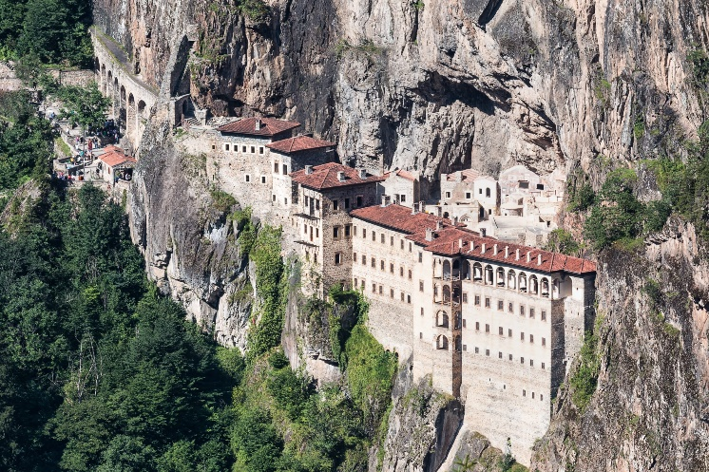Nakon doručka slijedi panoramski obilazak Trabzona, te nastavak putovanja prema gradu Rize.

Ime **"Rize"** potiče iz grčkog jezika i znači "padina". Rize predstavlja centar industrije za preradu i pakovanje čaja, koji se ovdje uzgaja od 50. godine prošlog vijeka. Ovdje je osnovan i naučno-istraživački institut, u kojem se izučavaju mnogobrojne vrste čaja. Posjeta ovom mjestu pružiće vam jedinstven doživljaj prirodnih ljepota Turske. Iz Ziraat parka pruža se panoramski pogled na planinske svodove obrasle čajem. Tu možete isprobati najrazličitije mješavine čaja, kao i "Anzer", jednu od najboljih vrsta meda na svijetu, koji će vas opčiniti svojim mirisom i ukusom. Još jedna u nizu specifičnih karakteristika ovog mjesta je citrusno voće, koje se ovdje veoma uspješno uzgaja - ponajviše kivi i avokado. Nakon obilaska grada Rize i plantaža čaja, nastavljamo prema **manastiru Sumela** (sazidan u 6. vijeku). **Manastir Sumela** je jedna od najposjećenijih destinacija na istoku crnomorske regije, a njegov nesvakidašnji izgled i položaj ga čine lijepim u svako doba godine. Ime manastira dolazi od riječi „stou mela“ što na grčkom jeziku znači „na planini Mela“, odnosno „na Crnoj planini“ jer „melas“ znači crno. Upravo je geografska pozicija ovog manastira ono što mu daje značaj i definiše ga. Ono što ovaj manastir čini sličnim čuvenim manastirima Meteori u Grčkoj ili manastiru u Ostrogu je neobičan položaj. Naime, manastir Sumela je smješten na strmoj litici, u stijeni, na visini od 1200 metara. Nalazi se gotovo iznad provalije. Nekada su se crkve i manastiri gradili u stijenama i tako se stvarala zaštita za mnogo ljudi. Povratak u Trabzon. Noćenje.

**3. DAN 22.05.2025. (ČETVRTAK) TRABZON – GIRESUN – ORDU – SAMSUN (300 km)**

Doručak. Polazak u 08.30h Kratki obilazak Aja Sofije u Trabzonu. Nastavak putovanja prema Giresunu. Prvo naselje u tom kraju - Kerasus, osnovali su Grčki kolonisti iz Sinopa. O njemu jepisao Ksenofont u Anavbazi. Kerasusom su vladali Milećani, Perzijanci, Rimljani.

Tokom srednjeg vijeka - Kerasunt je bio dio Bizantskog carstva, a nakon tog Trapezuntskog carstva, za njihove vladavine bio je drugi grad po važnosti. Negdje od 1244. pojavili su se Turci Seldžuci, a od 1461. čitava crnomorska obala potpala je 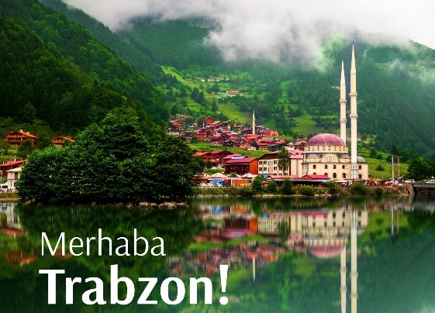pod Osmansko Carstvo. Po lokalnoj legendi branici Kerasunta su odolijevali još par mjeseci nakon što se predao Trabzon, a najduže su izdržali oni koji su se povukli na otočić Ares (današnji Giresun) 4,2 km u pravcu sjeveroistoka, tamo su Turcima odoljevali čak sedam godina.

Ordu je glavni grad provincije Ordu. Ordu je divan grad okružen zapanjujućim krajolikom pružajući sve udobnosti modernog grada, a ujedno održavajući vezu sa prirodom. Ukoliko nam vremenski uslovi budu dozvoljavali, fakultativno ćemo se popeti žićarem do Boztepe, odakle ćemo imati priliku da napravimo prelijepe panoramske fotografije.

Nastavak putovanja prema Samsunu. Po dolasku u Samsun smještaj u hotel. Noćenje.

**4. DAN 23.05.2025. (PETAK) SAMSUN - AMASYA (124 km)**

Nakon doručka obilazak Samsuna. Samsun je grad na sjevernoj turskoj obali, važna crnomorska luka i administrativni centar istoimene provincije. Najveći je grad južne obale Crnog mora, smješten u zapadnom dijelu velikog zaliva, na ušću dvije rijeke Kizil i Jesil. Najstarije naselje na području današnjeg Samsuna za koje se zna bio je starogrčki grad Amisus, podignut u 7. vijeku p.n.e. Posle Sinopa, on je predstavljao najveću crnomorsku koloniju Mileta. Jedno kratko vrijeme u 4. vijeku p.n.e. grad je bio pod vlašću Aleksandra Makedonskog, a početkom 3. vijeka p.n.e. postaje dio helenističkog Pontskog kraljevstva, kada dolazi do ekspanzije u njegovom razvoju. Rimljani pohode grad 71. godine i nakon dugih borbi ga osvajaju, ali on ostaje u ruševinama. U periodu vizantijske prevlasti grad je i dalje poznat kao Amisus, da bi, nakon što su ga zauzeli Seldžuci u 12. vijeku, dobio današnje ime Samsun. Sredinom 14. vijeka grad pada pod vlast osmanskog sultana Bajazita I, ali već 1402. godine osvajaju ga Mongoli. Svega nekoliko godina kasnije grad je razrušen od strane Đenovljana, a pod Osmansku vlast ponovo pada 1425. godine. Samsun je grad u kome je 19. maja 1919. godine Kemal Ataturk otpočeo rat za oslobođenje Turske protiv Grka.

Danas je Samsun važan privredni i industrijski centar Turske, poznat po proizvodnji tekstila, duhana i čelika. Takođe, grad je najveća turska luka na obalama Crnog mora i univerzitetski centar.

Među gradskim znamenitostima treba istaći prostranu gradsku aveniju, koja se pruža uz obalu mora i na kojoj se nalaze zgrade državnih institucija, brojni hoteli i šoping centri. U gradu se nalazi i više džamija, od kojih su najpoznatije Pazar džamija, najstarija građevina u gradu, podignuta u 13. vijeku, zatim Hadži Hatunova džamija iz 1694. godine, kao i Bujuk džamija, koju je 1884. godine sagradio Batumlu Hadži Efendija. Međutim, iako je Samsun grad sa ogromnim turističkim potencijalom, on još uvijek nije dovoljno popularna turistička destinacija i u sjenci je mnogobrojnih drugih turističkih centara u Turskoj.   
Nastavak putovanja prema Amasyi. Smještaj u hotel. Noćenje.

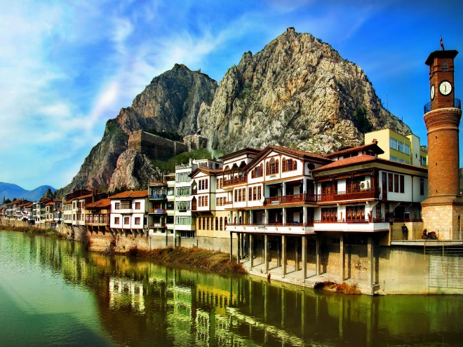**5. DAN 24.05.2025. (SUBOTA) AMASYA**  
Doručak. Polazak u obilazak grada u 09.00h

Turski grad Amasya, koji je poznat i pod nazivom ”grad prinčeva”, zbog toga što su prinčevi iz Osmanskog carstva, ali i druga djeca osmanskog sultana tu sticali obrazovanje. Grad koji je uvršten i na privremenu listu svjetske baštine UNESCO-a prepoznatljiv je i po planini Harsena, grobnici kraljeva Pontusa, te drvene kuće smještene na obroncima planine. Grad je unikatan jer su u njemu mnoge civilizacije (17 civilizacija) ostavile tragove svog boravka. Prvobitno je bila prijestolnica Ponske države, a kasnije su se obučavali budući sultani. U gradu su danas ostaci tvrđave, grobnice ponskih vladara, dosta džamija, hamama i fontana. Obilazak najvažnijih znamenitosti Amasye. Slobodno vrijeme za samostalni obilazak do večere. Noćenje.

**6. DAN 25.05.2025. (NEDJELJA) AMASYA – HATTUSA – ANKARA (170 + 190 km)**

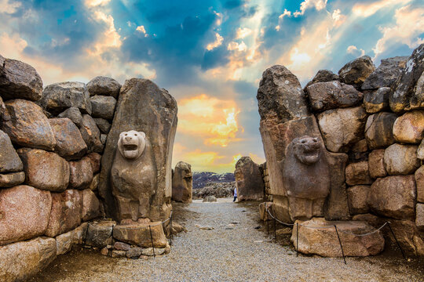Doručak. Polazak prema Hattusi. Hatuša je bio glavni grad Hetitskog carstva tokom kasnog perioda bronzanog doba. Ruševine ovog grada leže u blizini današnjeg Boğazkalea u Turskoj, u blizini velike petlje rijeke Kızılırmak. Uvrštena je na UNESCO-ovu listu svjetske baštine 1986. godine. Hetiti su bili civiliziran narod i značajna politička sila u 14. st. pr. Kr. Arheološka istraživanja kod Bogazkalea u središnjoj Turskoj pokazala su da su hrpe kamenja kod kojih su pastiri vodili ovce na ispašu zapravo ostatci Hattuše, impozantne prijestolnice velikog hetitskog carstva. Na kraju, u toj dragocjenoj glinenoj riznici otkriven je i čuveni Ep o Gilgamešu u babilonskoj i hetitskoj verziji. Nađeni su i drugi vrijedni artefakti poput oružja, zlata, srebra, nakita, bronzanih i glinenih skulptura životinja, pojaseva i figura prekrivenih listićima zlata.

Putovanje prema Ankari – prijestolnici Turske. Smještaj u hotel. Noćenje.

**7. DAN 26.05.2025. (PONEDJELJAK) ANKARA**

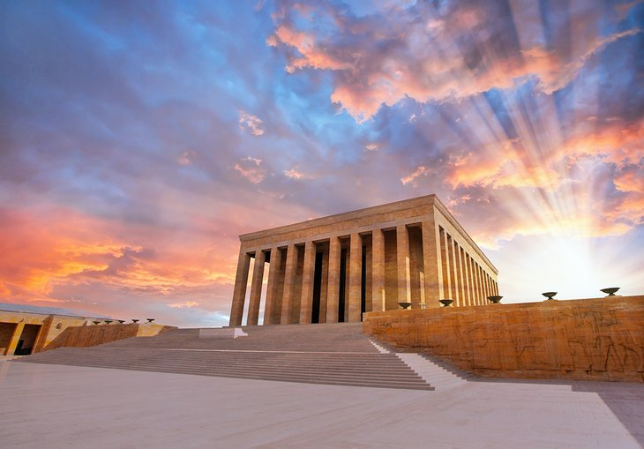Doručak u hotelu. Poslije doručka polazak na razgledanje Ankare – prijestolnice Turske sa oko 3,3 miliona stanovnika smještene u centralnom dijelu Anadolije. Vrlo je star grad sa spomenicima iz različitih epoha. Za razliku od novog dijela prepoznatljivog po širokim bulevarima i modernim višespratnicama, stari dio grada karakterišu krivudave uličice i tjesni stambeni dijelovi. U istorijskom centru su uglavnom sva važnija zdanja iz proteklih epoha poput kule Al Kale opasane dvostrukim zidinama. U blizini su i Hadži Bajram džamija, ostaci hrama Augustina i Roma i mauzolej Ataturka, u kome se čuva sarkofag Mustafe Kemal paše, osnivača savremene Turske Republike. Obilazak Muzeja i mauzoleja Ataturka. Slobodno vrijeme za vlastite aktivnosti, obilazak i šoping. Noćenje.

**8. DAN 27.05.2025. (UTORAK) ANKARA – ISTANBUL – SARAJEVO**

Doručak. Nakon doručka odjava iz hotela (stvari ostaju na recepciji), a preostalo vrijeme do polaska za aerodrom je predviđeno za slobodne aktivnosti. Sastanak grupe u hotelu za polazak prema aerodromu predviđen je u 12.00h. Transfer prema aerodromu, check in i let Turkish Airlines TK2155 u 16:00h sa slijetanjem u Istanbul u 17.20h. Prelazak sa domaćeg na međunarodni terminal te nastavak povratka letom TK1025 u 18.50h. Dolazak na Sarajevski aerodrom predviđen je u 19.40h po lokalnom vremenu. KRAJ PUTOVANJA

***FIRST MINUTE* CIJENA ARANŽMANA: 1670,00 KM** (za prijave i potvrde rezervacije do 20.02.2025.)

**REGULARNA CIJENA ARANŽMANA: 1770,00 KM** (za prijave i potvrde rezervacije nakon 20.02.2025.)  
*Cijena izražena po osobi u dvokrevetnoj / trokrevetnoj sobi.

**U CIJENU URAČUNATO:**  
- Prijevoz avionom Sarajevo-Istanbul - Trabzon - Istanbul -Sarajevo

- Transfer aerodrom-hotel-aerodrom

- Prijevoz visoko turističkim autobusom prema programu   
- Smještaj u hotelima 4* na bazi noćenja sa doručkom (2 noćenja u Trabzonu, 1 noćenje u Samsunu, 2 noćenja u Amasyi, 2 noćenja u Ankari)

- Obilasci i razgledi prema programu uz pratnju profesionalnog licenciranog vodića na našem jeziku

- Fakultativni izleti prema programu

- Ulaznice u objekte prema planu i programu   
- Organizacija putovanja  
- Pratilac grupe

**U CIJENU NIJE URAČUNATO:**

- Aerodromske takse 230,00 KM

- Doplata za polupansion (večera) 15 EUR po noćenju – 105 EUR UKUPNO  
- Doplata za jednokrevetnu sobu opcionalno

- PZO 20 KM za osobe do 60 godina, a za osobe 60 – 65 godina 40,00 KM

- Ostale usluge koje nisu izričito navedene u ovom programu

**NAPOMENA:**

* Na ovom putovanju broj mjesta je ograničen te prednost imaju članovi kluba Lambada (svi oni koji su nam svoje povjerenje ukazali 3+ puta).
* CIJENA ARANŽMANA formirana je na osnovu trenutnih cijena naftnih derivata te ostalih usluga koje nam pružaju partnerske institucije (avio kompanija, partnerska agencija, hotelijeri, prijevoznici, vodiči). U slučaju poskupljenja cijena usluga koje nam isti pružaju, agencija zadržava pravo poskupljenja cijene aranžmana srazmjerno poskupljenju kod partnera.
* Broj mjesta za ovo putovanje je 45
* Uplatom akontacije za ovo putovanje smatra se da je putnik prihvatio plan i program putovanja, ugovor o putovanju i opšte uslove putovanja.
* Uplatom akontacije, odnosno, potvrdom rezervacije, cijena postaje fiksna i nepromjenljiva bez obzira na situaciju na tržištu.
* PZO su obavezni imati svi putnici koji isto mogu sami uplatiti ili uplatiti putem agencije.
* Svi putnici prilikom prijave moraju dostaviti podatke, odnosno fotografiju pasoša putem maila ili vibera

( [mail@lambada.ba](mailto:mail@lambada.ba) ili VIBER BROJ: +38761909086 )

**OBAVEZNO PROVJERITI DATUM VAŽENJA PASOŠA – PASOŠ MORA VAŽITI JOŠ MINIMALNO 150 dana OD DANA ULASKA U TURSKU! ZA OVO PUTOVANJE POTREBAN JE BIOMETRIJSKI PASOŠ.**

**Kalkulacija rađena na bazi 45 pax. Agencija zadrzava pravo izmjene i dopune programa te te otkaza programa u slučaju nedovoljno prijavljenih klijenata. UZ PROGRAM VAŽE OPŠTI USLOVI PUTOVANJA T.A. LAMBADA.**